**1. Doanh thu và số lượng đơn hàng theo thời gian:**

* **Đơn hàng tăng mạnh sau 06/2013** và giữ mức cao đến 05/2014, trong khi trước đó chỉ vài trăm đơn/tháng. Đây có thể là thời điểm mở rộng thị trường, thêm kênh bán mới hoặc thay đổi quy trình ghi nhận đơn.
* **Doanh thu biến động mạnh hơn số đơn**: có tháng đơn hàng vẫn cao nhưng doanh thu tụt (ví dụ ~03/2014 doanh thu rất thấp dù đơn vẫn nhiều) ⇒ khả năng giá trị đơn bình quân giảm, khuyến mãi sâu, hoặc dữ liệu doanh thu bị thiếu.
* **Các spike và drop bất thường**: đặc biệt giữa 2013–2014 doanh thu tăng vọt rồi tụt sâu qua vài tháng liên tiếp (đỉnh tới ~8M rồi về gần 0). Nếu không có chiến dịch cực lớn, nên kiểm tra lại pipeline doanh thu: dữ liệu nhập thiếu, tỷ giá, hoặc chuyển đổi đơn vị?
* **Tương quan chưa ổn định**: trước 2013, khi số đơn tăng thì doanh thu cũng tăng; sau 2013 nhiều tháng quan hệ này “vỡ”. Cần kiểm tra xem có thay đổi cách tính doanh thu (net/gross), thêm loại đơn giá trị thấp, hay ghi nhận doanh thu theo kỳ khác.

**2. Doanh thu trung bình và trung vị theo thời gian:**

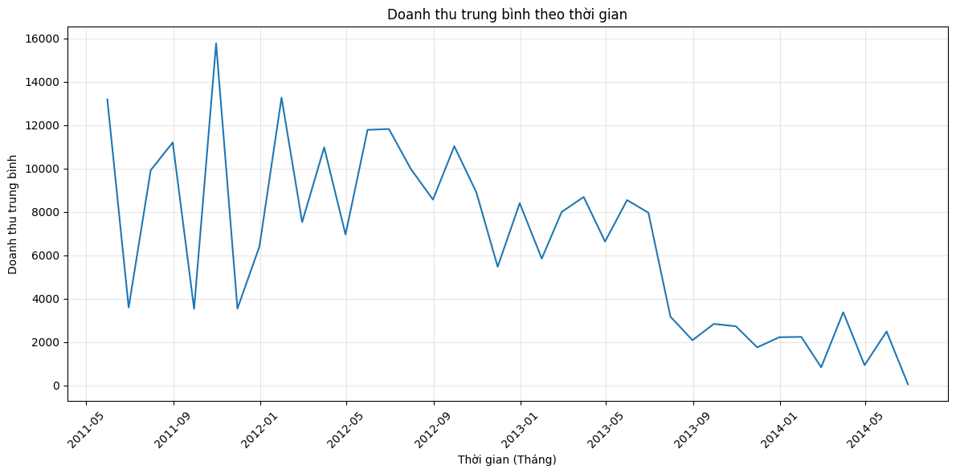

* **Trung vị vẫn lao dốc giống như mean**: Sau khoảng 07/2013, median rơi về quanh vài trăm rồi sát 0 ⇒ không phải do một vài outlier kéo xuống mà phần lớn đơn hàng thực sự có TotalDue rất thấp/0.
* **Các regime rõ rệt**:
* 05/2011–06/2013: Trung vị ổn quanh 2.3k–4k.
* Từ 07/2013: rớt thẳng xuống ~100–600. Điều này có vẻ trùng với giai đoạn số đơn tăng vọt → có thể bạn đưa vào nhiều đơn giá trị thấp (khuyến mãi 100%, voucher) hoặc data ghi nhận sai.
* **Cú “chạm đáy” liên tục gần cuối chuỗi**: Nhiều tháng median ≈ 0 ⇒ cần kiểm tra gấp xem có bản ghi TotalDue = 0 hoặc bị thiếu currency conversion.

**ACTION:**

* Xác minh với domain/ops: có chiến dịch “free” nào bắt đầu 07/2013 không? Nếu không có, khả năng cao là lỗi ghi nhận.
* Truy ngược pipeline dữ liệu: kiểm tra job import/transform từ 07/2013 xem có thay đổi logic, đặt default 0 khi thiếu giá trị, hay bỏ qua thuế/phí.

**3. Doanh thu và số lượng đơn hàng theo sản phẩm:**

**  
Nhận xét:**

* Số lượng vs giá trị không đồng pha: AWC Logo Cap, Water Bottle - 30 Oz., Sport-100 Helmet (các màu) nằm top về số lượng nhưng doanh thu trung bình mỗi đơn khá thấp (dưới 70).
* Bán xe đạp cao cấp thống trị doanh thu: 10 sản phẩm dẫn đầu đều là các biến thể Road/Mountain, đặc biệt dòng Mountain-200 Black/Silver đóng góp mạnh (từng SKU đem về ~3.3–4.3M).
* Không có phụ kiện/hàng giá rẻ trong top doanh thu: trái ngược với biểu đồ “số lượng”, ở đây chỉ còn các sản phẩm ticket cao. Điều này củng cố kết luận rằng những đơn hàng 0 đồng/giá thấp đang không đóng góp vào top-line, nhưng số lượng của chúng vẫn cần xử lý vì ảnh hưởng đến metric bình quân.

**Action:**

Với những sản phẩm doanh thu cao , ưu tiên tồn kho, dịch vụ kèm theo và chiến dịch bảo vệ thị phần.

Tổng số sản phẩm: 266

Số sản phẩm chiếm 80% doanh thu: 63 (23.68%)

Tổng doanh thu: $109,846,381.40

Doanh thu từ 63 sản phẩm hàng đầu: $87,741,348.82

**4. Doanh thu và số lượng đơn hàng theo khu vực:**

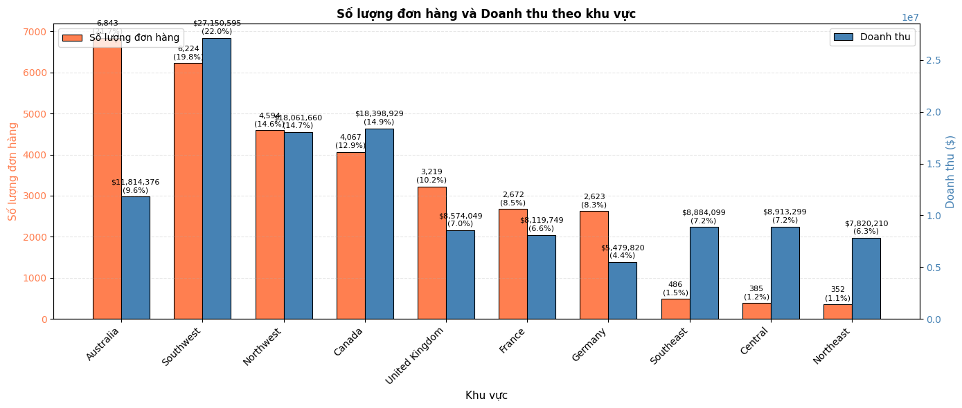

* Australia dẫn đầu về số đơn (6.8k, ~22%) nhưng doanh thu chỉ ~11.8M (9.6%) → giá trị mỗi đơn thấp. Có thể nhiều đơn giá rẻ/khuyến mãi.
* Southwest là “máy in tiền”: 6.2k đơn (~20%) nhưng doanh thu tới 27.2M (~22%) → vừa bán được nhiều, vừa giá trị cao. Đây là thị trường trọng điểm.
* Canada & Northwest giữ mức cân bằng tốt (đơn ~4k, doanh thu ~18–19M). ARPU khá ổn định, là nhóm “ổn định doanh thu”.
* UK, France, Germany đứng giữa bảng: sản lượng ổn (~2.6–3.2k) nhưng doanh thu chỉ 8–11M → ARPU thấp hơn Canada/Northwest, cần kiểm tra chính sách giá.
* Southeast, Central, Northeast: lượng đơn cực ít (<500) nhưng doanh thu 7.8–8.9M → mỗi đơn trị giá rất cao. Có thể là các khách enterprise/niche.

**ACTION:**

* Australia: rà soát cơ cấu sản phẩm và khuyến mãi; thử upsell/bundling để nâng ARPU. Nếu nhiều đơn zero hoặc voucher 100%, cần điều chỉnh chính sách.
* Southwest: tiếp tục đầu tư marketing & hậu mãi. Giữ chân khách bằng loyalty, vì đây là khu vực lợi nhuận cao và ổn định.
* UK/France/Germany: phân tích sản phẩm bán chạy, điều chỉnh pricing/chiết khấu; thử áp dụng mô hình giống Canada/Northwest để cải thiện ARPU.
* Southeast/Central/Northeast: dù volume thấp nhưng giá trị đơn cao → đây là thị trường premium. Cân nhắc chiến lược Account-Based (dịch vụ riêng, chăm sóc VIP) để tăng tỷ lệ tái mua.

**5. Xác định các yếu tố ảnh hưởng lớn nhất đến doanh thu (sản phẩm, khu vực, loại khách hàng):** Sử dụng mô hình **OLS** kết hợp **ANOVA** và **η²** để so sánh mức ảnh hưởng

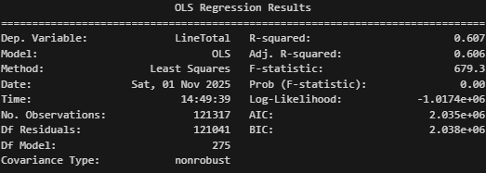

* C(Name) (tức sản phẩm cụ thể) chiếm eta² ≈ 0.568 → nghĩa là gần 57% phương sai LineTotal được giải thích bởi việc mỗi dòng thuộc sản phẩm nào. Đây là yếu tố áp đảo, và p-value ~0 chứng minh ảnh hưởng có ý nghĩa thống kê. Nói cách khác: khác biệt doanh thu giữa các sản phẩm là nguyên nhân lớn nhất.
* C(PersonType) (loại khách hàng) vẫn có ảnh hưởng nhưng nhỏ hơn rất nhiều (eta² ≈ 0.0207, p-value ~0). Loại khách hàng (SC vs SP…) vẫn tạo chênh lệch có ý nghĩa, nhưng chỉ giải thích thêm ~2% phương sai.
* C(Name_territory) và C(Group) gần như không đóng góp (eta² ~0, p-value ≈0.78) ⇒ khi đã biết sản phẩm và loại khách hàng, chênh lệch doanh thu theo lãnh thổ/nhóm khu vực không đáng kể trong mô hình này.
* Residual eta² ≈ 0.411: còn ~41% phương sai chưa giải thích được — hợp lý vì chúng ta chưa đưa vào các yếu tố như số lượng mua (OrderQty), chiết khấu, thời gian…